Web前端开发技术 测验

第1题

新建文件 1.html，使用BootStrap对页面进行布局，参考图片：（依次为md、sm、xs的效果图）。注：给div加上边框能看出效果。





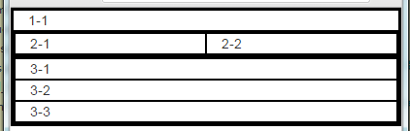

第2题

新建文件 2.html，使用easy UI 或 jQuery UI再页面中放置选项卡（也叫标签页Tabs）和可拖动排序的组件。

第3题

新建文件 3.html，使用DOM或 jQuery DOM实现年月日的联动

第4题

新建文件4.html，使用canvas 再页面中绘制一个三角形 和1个半圆

以 学号+姓名 命名文件夹 提交